NASLOV PRISPEVKA V SLOVENSKEM JEZIKU
NASLOV PRISPEVKA V ANGLEŠKEM JEZIKU
Ime in priimek avtorja, soavtorja
Ime organizacije avtorja, soavtorja
E-naslov avtorja, soavtorja

POVZETEK
V povzetku kratko in jasno povzemite vsebino celotnega prispevka. Vsebovati mora vodilno zamisel, namen in glavne ugotovitve ter sklepe prispevka. Povzetek naj sestavlja največ 250 besed.
Ključne besede: ključna beseda 1, ključna beseda 2, … (do 5 besed).

ABSTRACT
Povzetek v angleškem jeziku. Poskrbite za kakovosten prevod povzetka v angleščino.
Keywords: ključne besede v angleščini … (do 5 besed).

1. UVOD
V uvodu opišite glavni namen in cilje prispevka, vašo vodilno zamisel in uporabo pristopov za razvijanje učenčevih in dijakovih zmožnosti. Na koncu uvoda nakažite, kako boste v nadaljevanju obravnavali prikazano problematiko in njeno praktično uporabnost.

2. NASLOV
V osrednjem delu se omejite na praktične dejavnosti v okviru vzgojno-izobraževalnega procesa. Zapišite nova spoznanja, ki ste jih pridobili s takšnim poukom. Bralca opozorite na nove pristope in poudarite kakovost le-teh.
Posebno pozornost namenite uporabljenim virom. V besedilu naj bodo viri in citiranje označeni v skladu z navodili (Novak, 2021, 35). Dobesedno navajanje (citiranje) delov tujega besedila mora biti v navednicah ali kako drugače jasno označeno in z ustreznim sklicevanjem na stran v viru. Citat (dobesedno navajanje) mora biti smiselni del avtorjeve razprave (podkrepitev, dopolnitev, navajanje podobnih raziskav ali praks …) (Horvat, 2018, 62).

2.1 Podnaslov
Besedilo po potrebi razdelite na podpoglavja. Naslovi poglavij in podpoglavij naj bodo čim krajši.

2.2 Podnaslov
Zapis naj bo enostaven, brez oblikovanja, poravnave, podčrtavanja in podobno. Avtor lahko označi krepki (bold) ali ležeči (italic) zapis.

3. NASLOV
3.1 Podnaslov
Uporaba slik in preglednic naj bo smiselna in pregledna. Slike in preglednice morajo besedilo smiselno dopolnjevati, zato se v prispevku sklicujte nanje in jih opišite. Vsaka slika in preglednica mora biti jasno označena z zaporedno številko (enotno številčenje za slike in preglednice) in opisana. Slika, fotografija, preglednica in ostale priloge morajo biti v ločljivosti vsaj 240 pik na cm (600 pik na palec), v formatu .png ali .jpg.

 | 2008 | 2009 | 2010 | 2011 | 2012 | 2013 | 2014 | 2015 | 2016 | 2017 | 2018
SLOVENIJA | 1,7 | 1,5 | 1,8 | 1,6 | 1,3 | 0,9 | 1,1 | 0,4 | 0,3 | -0,1 | -0,4
Slika 1: Naravni prirast na 1.000 prebivalcev. Vir: https://www.stat.si/statweb (19. 11. 2019).

3.2 Podnaslov
Slikovne in druge priloge naj bodo vstavljene med besedilom. Upoštevajte avtorske pravice objavljenih del (npr. pri fotografijah). Pod vsako slikovno gradivo je poleg naslova slike potrebno zapisati tudi ime in priimek avtorja oziroma navesti ustrezen vir.

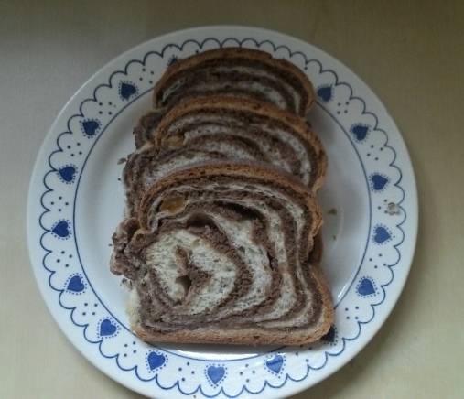
Slika 2: Potica. Avtor: Mirsad Skorupan.

3.3 Podnaslov
Besedilo …

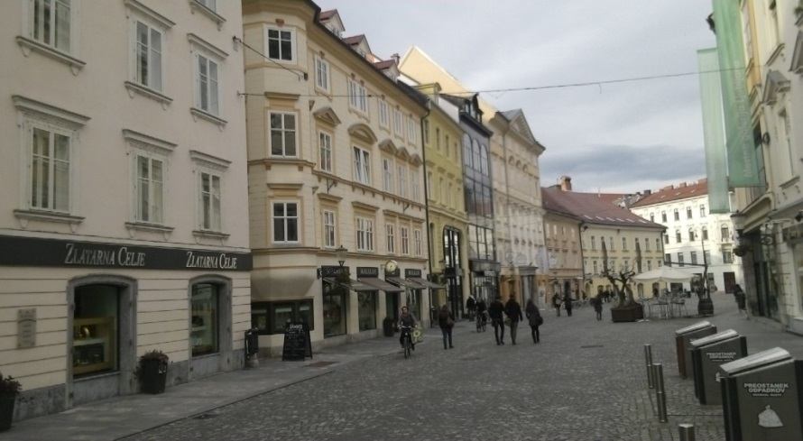
Slika 3: Stari trg v Ljubljani. Avtor: Mirsad Skorupan.

3.4 Podnaslov
Izogibajte se splošnim trditvam, kraticam in okrajšavam; pišite v tretji osebi.

4. REZULTATI
V poglavju na kratko opišite do katerih rezultatov ste prišli.

5. ZAKLJUČEK
V zaključku kratko in razumljivo zapišite lastne ugotovitve in rešitve ter njihove prednosti in pomanjkljivosti. Navedite nekaj predlogov za prihodnje delo. Zaključek naj ne bo povzetek prispevka.

6. VIRI IN LITERATURA
- Horvat, A. (2018): Naslov knjige, Založnik, Kraj.
- Kološa, J. (2017): Naslov članka, Ime revije, letn. 31, št. 3, str. 231–239.
- Medmrežje 1: www.tocennaslov.html (1. 4. 2021).
- Medmrežje 2: www.tocennaslov.html (1. 4. 2021).
- Natek, A., Novak, M. (2019): Naslov prispevka. V: Naslov zbornika. Založnik, Kraj. Pridobljeno: www.tocennaslov.html (1. 4. 2021).
- Poročilo o okolju v Sloveniji. ARSO. Pridobljeno: www.tocennaslov.html (1. 4. 2021).

